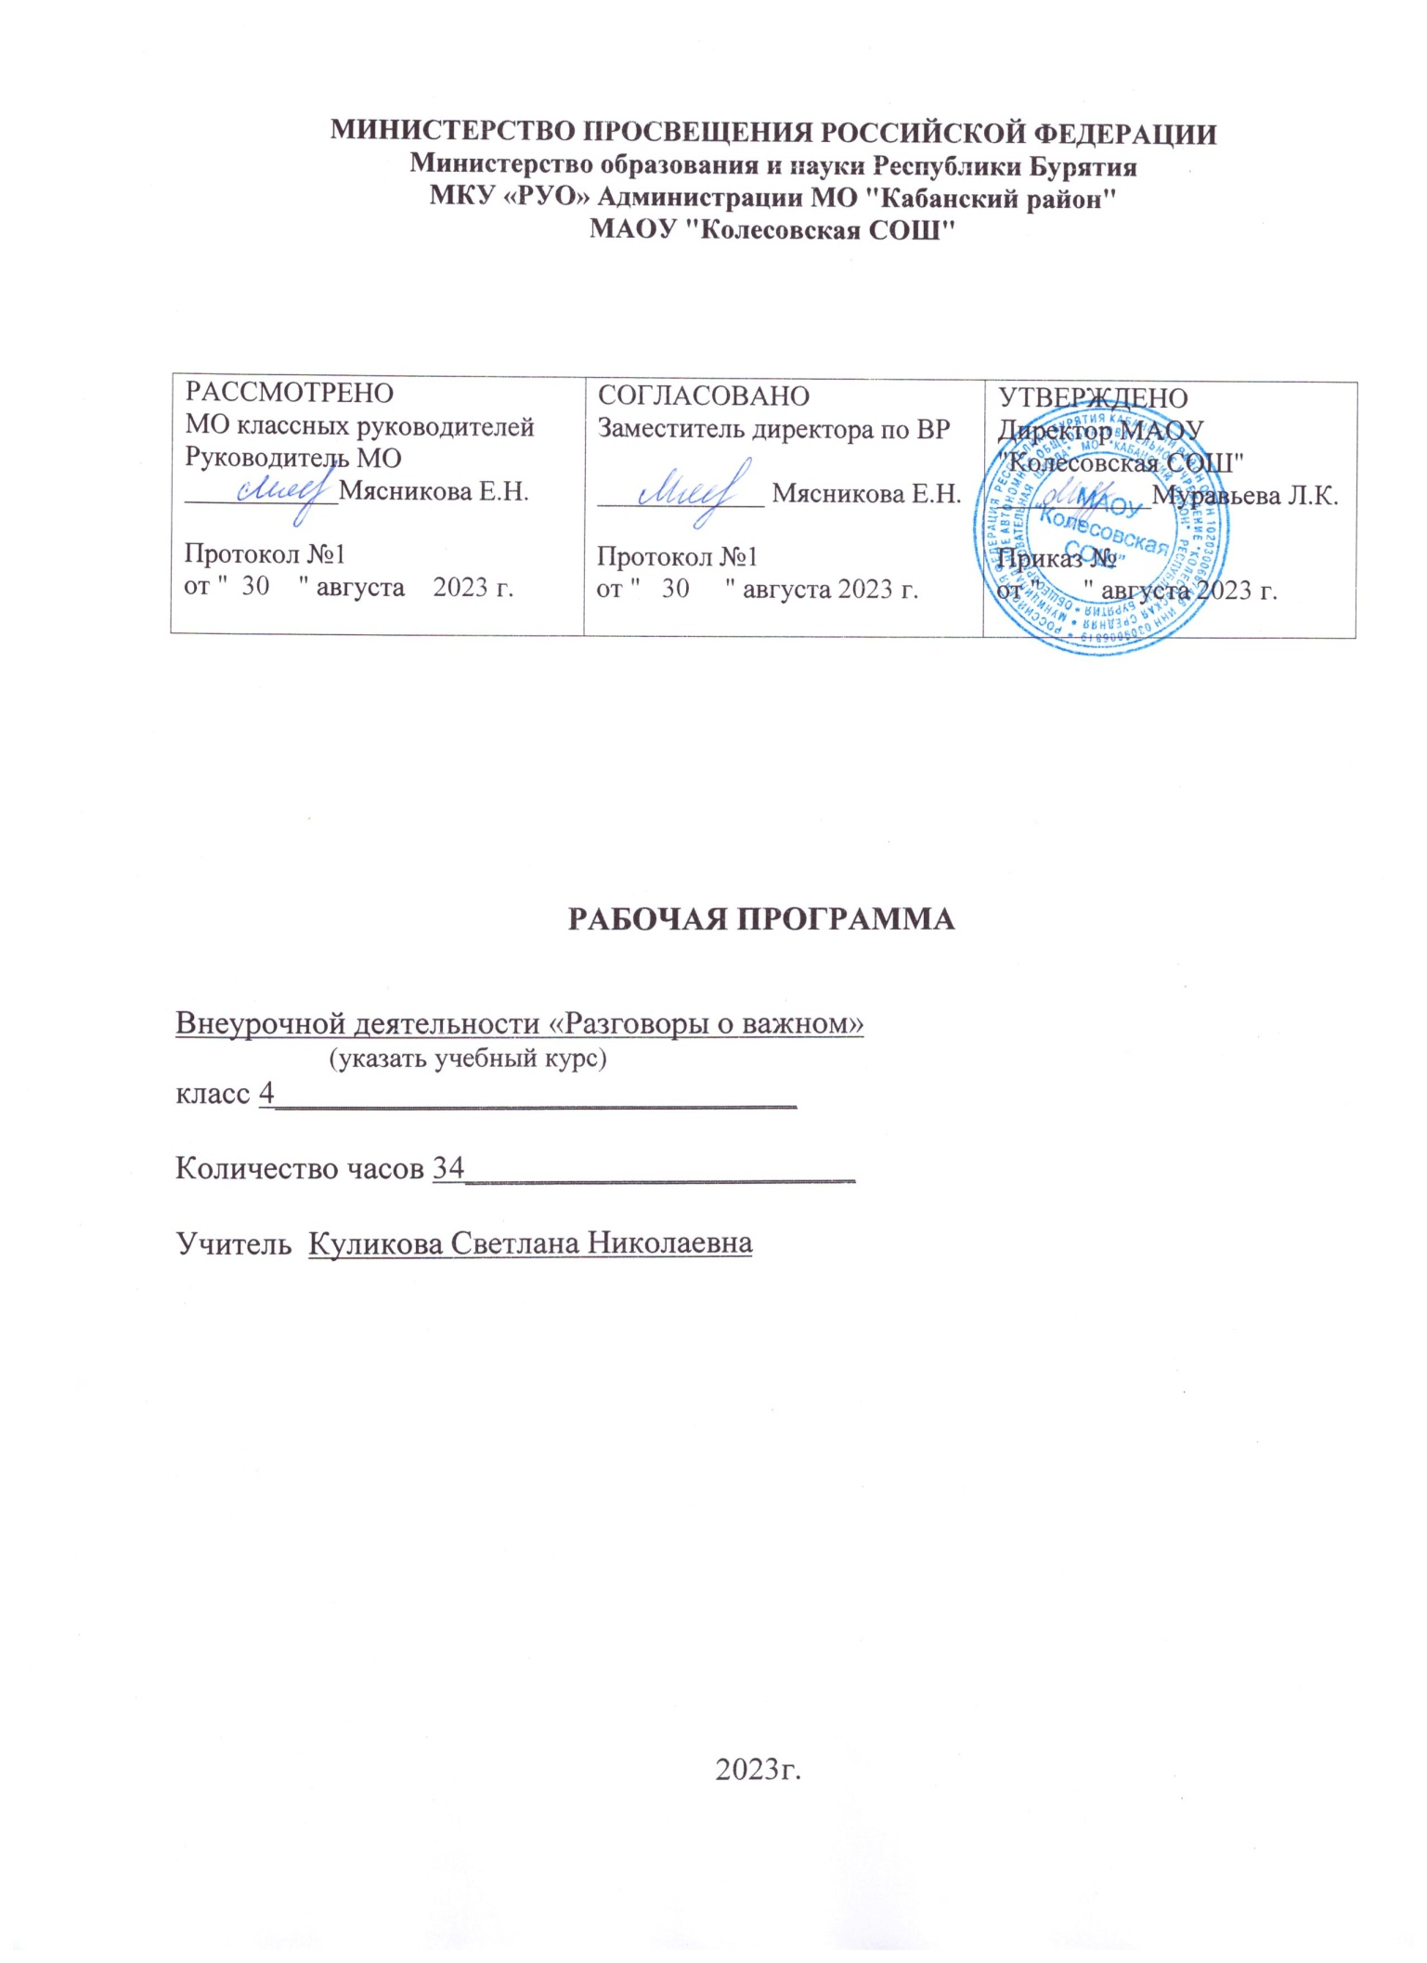

**МИНИСТЕРСТВО ПРОСВЕЩЕНИЯ РОССИЙСКОЙ ФЕДЕРАЦИИ**

**Министерство образования и науки Республики Бурятия**

**МКУ «РУО» Администрации МО "Кабанский район"**

**МАОУ "Колесовская СОШ"**

|  |  |  |
| --- | --- | --- |
| РАССМОТРЕНО  МО классных руководителей  Руководитель МО  ___________Мясникова Е.Н.  Протокол №1  от " 30 " августа 2023 г. | СОГЛАСОВАНО  Заместитель директора по ВР  ____________ Мясникова Е.Н.  Протокол №1  от " 30 " августа 2023 г. | УТВЕРЖДЕНО  Директор МАОУ "Колесовская СОШ"  ___________Муравьева Л.К.  Приказ №  от " " августа 2023 г. |

**РАБОЧАЯ ПРОГРАММА**

Внеурочной деятельности «Разговоры о важном»

(указать учебный курс)

класс 4________________________________

Количество часов 34________________________

Учитель Куликова Светлана Николаевна

2023г.

**ПОЯСНИТЕЛЬНАЯ ЗАПИСКА**

**Актуальность и назначение программы**

Программа разработана в соответствии с требованиями федеральных государственных образовательных стандартов начального общего, основного общего и среднего общего образования, федеральных образовательных программ начального общего, основного общего и среднего общего образования. Это позволяет обеспечить единство обязательных требований ФГОС во всем пространстве школьного образования в урочной и внеурочной деятельности.

Задачей педагога, реализующего программу, является развитие у обучающегося ценностного отношения к Родине, природе, человеку, культуре, знаниям, здоровью.

Программа направлена на:

* формирование российской гражданской идентичности обучающихся;
* формирование интереса к познанию;
* формирование осознанного отношения к своим правам и свободам и уважительного отношения к правам и свободам других;
* выстраивание собственного поведения с позиции нравственных и правовых

норм;

* создание мотивации для участия в социально-значимой деятельности;
* развитие у школьников общекультурной компетентности;
* развитие умения принимать осознанные решения и делать выбор;
* осознание своего места в обществе;
* познание себя, своих мотивов, устремлений, склонностей;
* формирование готовности к личностному самоопределению.

Нормативную правовую основу настоящей рабочей программы курса внеурочной деятельности «Разговоры о важном» составляют следующие документы.

* 1. Федеральный закон "Об образовании в Российской Федерации" от 29.12.2012 № 273-ФЗ
  2. Стратегия национальной безопасности Российской Федерации, Указ Президента Российской Федерации от 2 июля 2021 г. № 400 «О Стратегии национальной безопасности Российской Федерации».
  3. Приказ Министерства просвещения Российской Федерации от 31.05.2021

№ 286 «Об утверждении федерального государственного образовательного стандарта начального общего образования» (Зарегистрирован Минюстом России 05.07.2021 № 64100).

* 1. Приказ Министерства просвещения Российской Федерации от 18.07.2022

№ 569 «О внесении изменений в федеральный государственный образовательный стандарт начального общего образования» (Зарегистрирован Минюстом России 17.08.2022 № 69676).

* 1. Письмо Министерства просвещения Российской Федерации «О направлении методических рекомендаций по проведению цикла внеурочных занятий «Разговоры о важном»» от 15.08.2022 № 03–1190.
  2. Приказ Министерства просвещения Российской Федерации от 18.05.2023

№ 372 «Об утверждении федеральной образовательной программы начального общего образования» (Зарегистрирован Минюстом России 12.07.2023 № 74229).

Варианты реализации программы и формы проведения занятий

Программа реализуется в работе с обучающимися 1–2, 3–4, 5–7, 8–9 и 10–11 классов. В 2023–2024 учебном году запланировано проведение 36 внеурочных занятий. Занятия проводятся 1 раз в неделю по понедельникам, первым уроком.

Внеурочные занятия «Разговоры о важном» направлены на развитие ценностного отношения обучающихся к своей родине – России, населяющим ее людям, ее уникальной истории, богатой природе и великой культуре. Внеурочные занятия «Разговоры о важном» должны быть направлены на формирование соответствующей внутренней позиции личности обучающегося, необходимой ему для конструктивного и ответственного поведения в обществе.

Основной формат внеурочных занятий «Разговоры о важном» – разговор и (или) беседа с обучающимися. Занятия позволяют обучающемуся вырабатывать собственную мировозренческую позицию по обсуждаемым темам.

Основные темы занятий связаны с важнейшими аспектами жизни человека в современной России: знанием родной истории и пониманием сложностей современного мира, техническим прогрессом и сохранением природы, ориентацией в мировой художественной культуре и повседневной культуре поведения, доброжелательным отношением к окружающим и ответственным отношением к собственным поступкам.

Взаимосвязь с программой воспитания

Программа курса внеурочной деятельности разработана с учётом федеральных образовательных программ начального общего, основного общего и среднего общего образования. Это позволяет на практике соединить обучающую и воспитательную деятельность педагога, ориентировать её не только на интеллектуальное, но и на нравственное, социальное развитие ребёнка. Это проявляется:

* в выделении в цели программы ценностных приоритетов;
* в приоритете личностных результатов реализации программы внеурочной деятельности, нашедших свое отражение и конкретизацию в программе воспитания;
* в интерактивных формах занятий для обучающихся, обеспечивающих их вовлеченность в совместную с педагогом и сверстниками деятельность.

Ценностное наполнение внеурочных занятий

В основе определения тематики внеурочных занятий лежат два принципа:

1. соответствие датам календаря;
2. значимость для обучающегося события (даты), которое отмечается в календаре в текущем году.

**Планируемые результаты освоения программы внеурочных занятий «Разговоры о важном»**

Занятия в рамках программы направлены на обеспечение достижений школьниками следующих личностных, метапредметных и предметных образовательных результатов.

Личностные результаты

*Гражданско-патриотического воспитание*: осознание своей этнокультурной и российской гражданской идентичности; сопричастность к прошлому, настоящему и будущему своей страны и родного края; уважение к своему и другим народам; первоначальные представления о человеке как члене общества, о правах и обязанности гражданина, качествах патриота своей страны.

*Духовно-нравственное воспитание*: понимание связи человека с окружающим миром; бережное отношение к среде обитания; проявление заботы о природе; неприятие действий, приносящих ей вред. Признание индивидуальности каждого человека; проявление сопереживания, уважения и доброжелательности; неприятие любых форм поведения, направленных на причинение физического и морального вреда другим людям; выполнение нравственно-этических норм поведения и правил межличностных отношений.

*Эстетическое воспитание*: уважительное отношение и интерес к художественной культуре, восприимчивость к разным видам искусства, традициям и творчеству своего и других народов; стремление к самовыражению в разных видах художественной деятельности.

*Физическое воспитание, культура здоровья и эмоционального благополучия*: соблюдение правил здорового и безопасного (для себя и других людей) образа жизни в окружающей среде (в том числе информационной); бережное отношение к физическому и психическому здоровью.

*Трудовое воспитание*: осознание ценности труда в жизни человека и общества, ответственное потребление и бережное отношение к результатам труда, интерес к различным профессиям.

*Ценности научного познания*: первоначальные представления о научной картине мира; познавательные интересы, активность, инициативность, любознательность и самостоятельность в познании. Проявление желания обогащать свои знания, способность к поисково-исследовательской деятельности.

Метапредметные результаты

*Универсальные учебные познавательные действия*: для решения предложенных учебных задач использовать интеллектуальные операции (сравнение, анализ, классификацию), оценивать ситуации нравственного и безнравственного поведения, приводить примеры событий, фактов, демонстрирующих отношение человека к окружающему миру, проявление нравственно-этических качеств. Работать с информацией, представленной в текстовом, иллюстративном, графическом виде.

*Универсальные учебные коммуникативные действия*: проявлять активность в диалогах, дискуссиях, высказывать свое мнение по поводу обсуждаемых проблем; соблюдать правила ведения диалога и дискуссии; создавать устные и письменные высказывания, небольшие тексты (описание, рассуждение); проявлять желание готовить небольшие публичные выступления.

*Универсальные учебные регулятивные действия*: признавать возможность существования разных точек зрения; корректно и аргументированно высказывать свое мнение. Принимать участие в планировании действий и операций по решению учебной задачи, оценивать свое участие в общей беседе (дискуссии, учебном диалоге).

Занятия «Разговоры о важном» позволяют осуществить решение задач по освоению

***предметных планируемых результатов***.

Многие темы «Разговоров о важном» строятся на использовании содержания учебных предметов. Это позволяет совершенствовать функциональную грамотность младших школьников: развивать умения использовать полученные знания в нестандартных ситуациях; отбирать, анализировать и оценивать информацию в соответствии с учебной задачей; строить высказывания и тексты с учетом правил русского языка.

Многие темы «Разговоров о важном» выходят за рамки программ учебных предметов и способствуют развитию кругозора младшего школьника, его возрастной эрудиции и общей культуры. Эта функция внеурочной деятельности особенно важна и является после решения воспитательных задач - существенной и приоритетной.

**Календарно-тематическое планирование «Разговоры о важном» (2023-2024 год)** **4 класс**

|  |  |  |
| --- | --- | --- |
| № урока | Наименование темы урока | Дата проведения |
| 1. | День знаний. | 04.09. |
| 2. | Там, где Россия. | 11.09 |
| 3. | 100-летие со дня рождения Зои Космодемьянской. | 18.09 |
| 4. | Избирательная система России. | 25.09 |
| 5. | День учителя  «Если бы я был учителем». | 02.10 |
| 6. | О взаимоотношениях в коллективе. | 09.10 |
| 7. | По ту сторону экрана. | 16.10 |
| 8. | День спецназа. | 23.10 |
| 9. | День народного единства. | 06.11 |
| 10. | Россия – взгляд в будущее. | 13.11 |
| 11. | День матери «Самое главное слово на земле» | 20.11 |
| 12. | Что такое Родина? | 27.11 |
| 13. | Мы вместе. | 04.12 |
| 14. | Главный закон страны. | 11.12 |
| 15. | Герои нашего времени. | 18.12 |
| 16. | «Новый год – традиции праздника разных народов России» | 25.12 |
| 17. | От «А» до «Я». 450 лет «Азбуке» Ивана Федорова. | 15.01 |
| 18. | Налоговая грамотность | 22.01 |
| 19. | Непокоренные (блокада Ленинграда). | 29.01 |
| 20. | Союзники России. | 05.02 |
| 21. | Менделеев. 190 лет со дня рождения. | 12.02 |
| 22. | День первооткрывателя. | 19.02 |
| 23 | День защитника Отечества  (День Армии)  «Кому я хочу сказать „спасибо“»?»  (ко Дню защитника Отечества) | 26.02 |
| 24. | Как найти свое место в обществе? | 04.03 |
| 25. | Всемирный фестиваль молодежи. | 11.03 |
| 26. | Первым делом самолеты…. О гражданской авиации. | 18.03 |
| 27. | Крым – дорога домой. | 25.03 |
| 28. | Россия – здоровая держава. | 08.04 |
| 29. | Цирк! Цирк! Цирк! | 15.04 |
| 30. | «Вижу Землю» | 22.04 |
| 31. | 215 лет со дня рождения Гоголя. | 29.04 |
| 32. | Экологичное  потребление. | 06.05 |
| 33. | . Труд крут! | 13.05 |
| 34. | Урок памяти. | 20.05 |